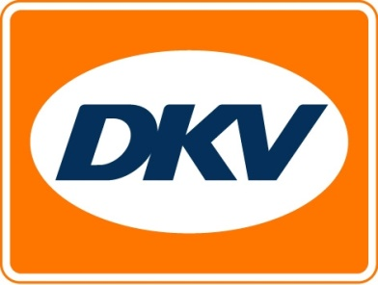

DKV lance un nouveau péage en Slovénie
La Slovénie passe à un système de péage sans barrières à partir du 1er avril 2018 / DKV propose un enregistrement et une facturation simples et rapides.
Bruxelles, le 30 novembre 2017 - La Slovénie modifie son système de péage à compter du 1er avril 2018. Dorénavant, l'accès aux routes à péage ne sera plus réglementé par des barrières de péage mais par le système de péage sans barrières DarsGo.
Chaque véhicule d’un poids total autorisé de plus de 3,5 tonnes devra être équipé d’un boîtier de télépéage (OBU) lié au véhicule et réenregistré pour le nouveau système de péage. Les cartes DARS et les boîtiers de télépéage ABC ne seront plus valables d’ici là. Les clients de DKV peuvent désormais s'inscrire au nouveau système de péage via le site Internet de DKV. Une fois l'enregistrement réussi, les unités embarquées en post paiement peuvent être envoyées gratuitement à n'importe quelle adresse de livraison de l'UE ou prélevées dans les stations-service locales de DARS. DKV recommande l'enregistrement et l’acquisition rapide des boîtiers pour éviter les problèmes de capacité et les files d’attente au début du lancement du système de péage.
Les frais de traitement du nouveau boîtier sont de 10 euros par OBU commandée (pas de frais de location ou de service) et aucun dépôt ne sera demandé. Le boîtier reste cependant la propriété de DARS. De plus, chaque boîtier est lié au véhicule ; le nombre d'essieux peut être réglé manuellement, comme avec la GO-Box en Autriche et la nouvelle DKV BOX EUROPE.
Pour en savoir plus, consultez le site www.dkv-euroservice.com

DKV Euro Service
DKV Euro Service est depuis 80 ans l’un des plus grands prestataires de service dans le domaine du transport routier et de la logistique. De l’accès aux services sans débourser d’argent liquide aux 60 000 points d’acceptation toutes marques confondues au règlement du péage en passant par la récupération de la TVA, DKV propose de nombreux services dans le but d’optimiser les coûts et permettre la gestion efficace des parcs de véhicules sur les routes européennes. DKV fait partie du groupe DKV MOBILITY SERVICES qui emploie environ 900 personnes et est représenté dans 42 pays. En 2016, ce groupe a réalisé un chiffre d’affaires de 6,3 milliards d’euros. A l’heure actuelle, ses 140 000 clients utilisent environ 2,7 millions de cartes DKV et unités embarquées. En 2017, la carte DKV a été élue pour la treizième fois consécutive meilleure carte de carburant et de services.

Contact DKV :
Greta Lammerse, Tél. : +31 252345655, E-mail : Greta.lammerse@dkv-euroservice.com
Agence de presse : Square Egg :
Sandra Van Hauwaert, GSM : +32 497 25 18 16, E-mail : sandra@square-egg.be

